如何以公開表單建立簽到簿範本
簽到簿範本：
http://ftp.penpower.net/public/download/PenPower_BreezySign/sample.pdf

因為目前的公開表單不支援50人同時簽在同一份pdf文件上，所以替代方案如下：
1、新增公開表單，填入標題、上傳pdf簽到簿範本(僅需放入1個輸入姓名的文字欄位 與 1個簽名框)。
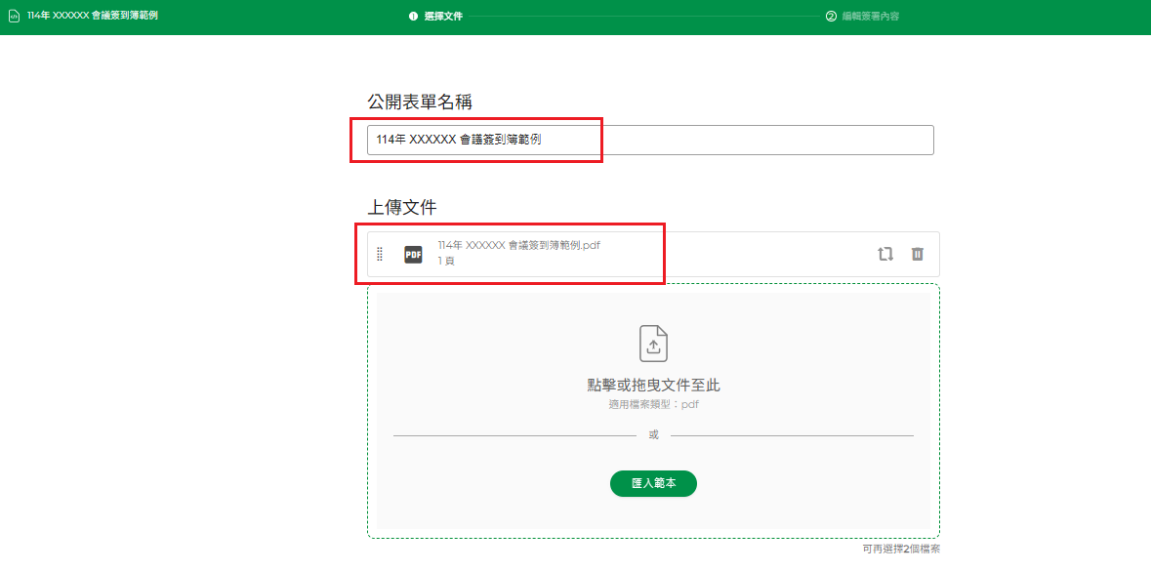

2、僅能設定1個簽署人。
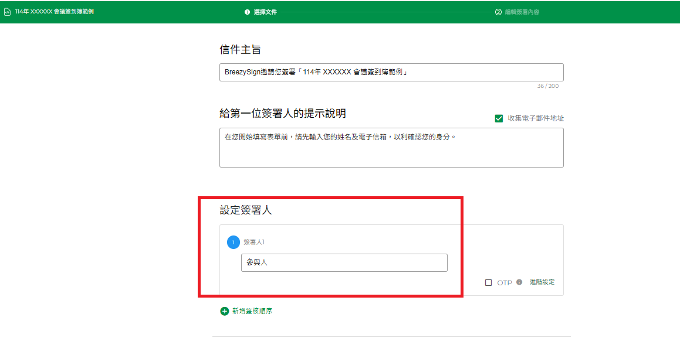

3、表單上限設寪50，代表這個pdf簽到簿範本可給50位簽署，每個簽署人都要手動輸入姓名，最後在簽名框上簽名。
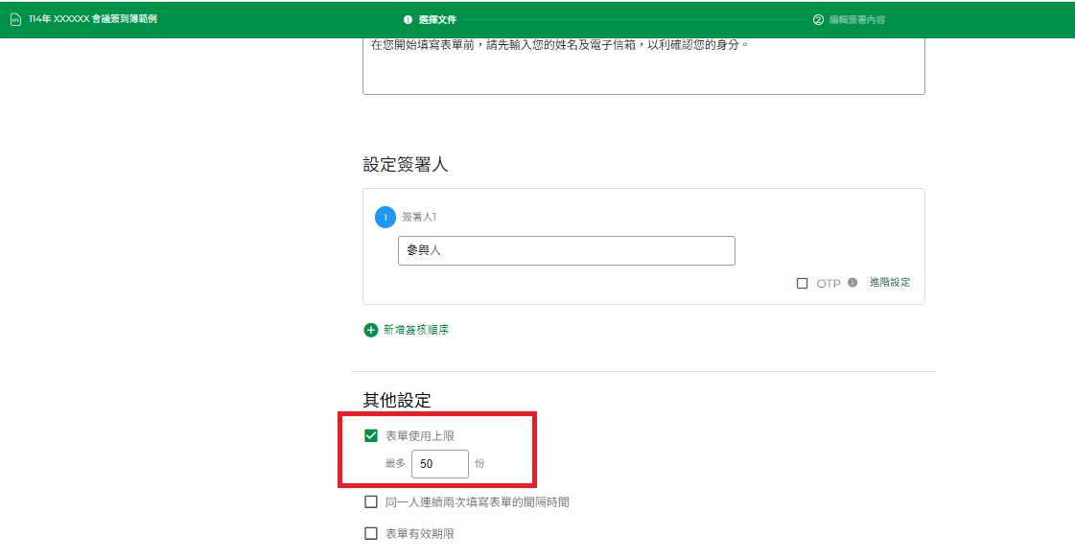

6、設定文字框輸入姓名，設定簽名框。
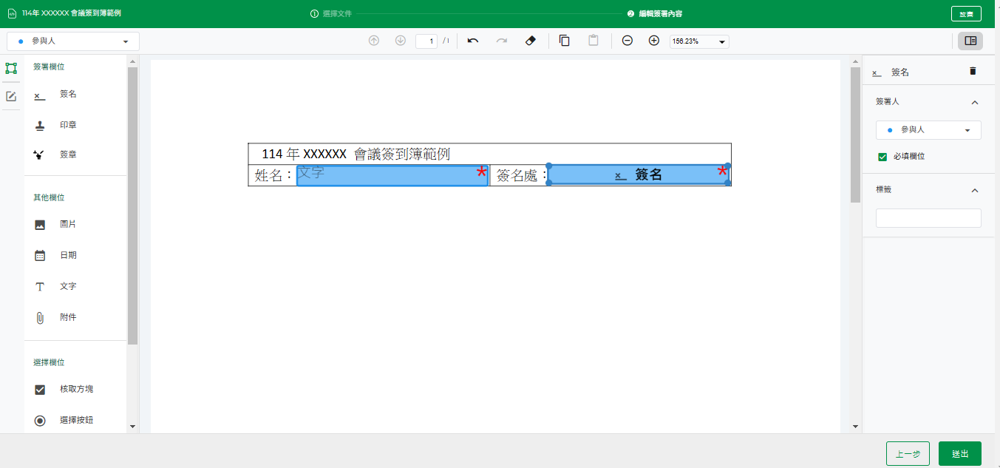

7、發送固定的一個連結給簽署人：


7、回到公開表單畫面，可看到剛建立的簽到簿。點選「下載」選項，即可下載excel表統計資料，了解所有簽署人(50位)的簽名狀況。
